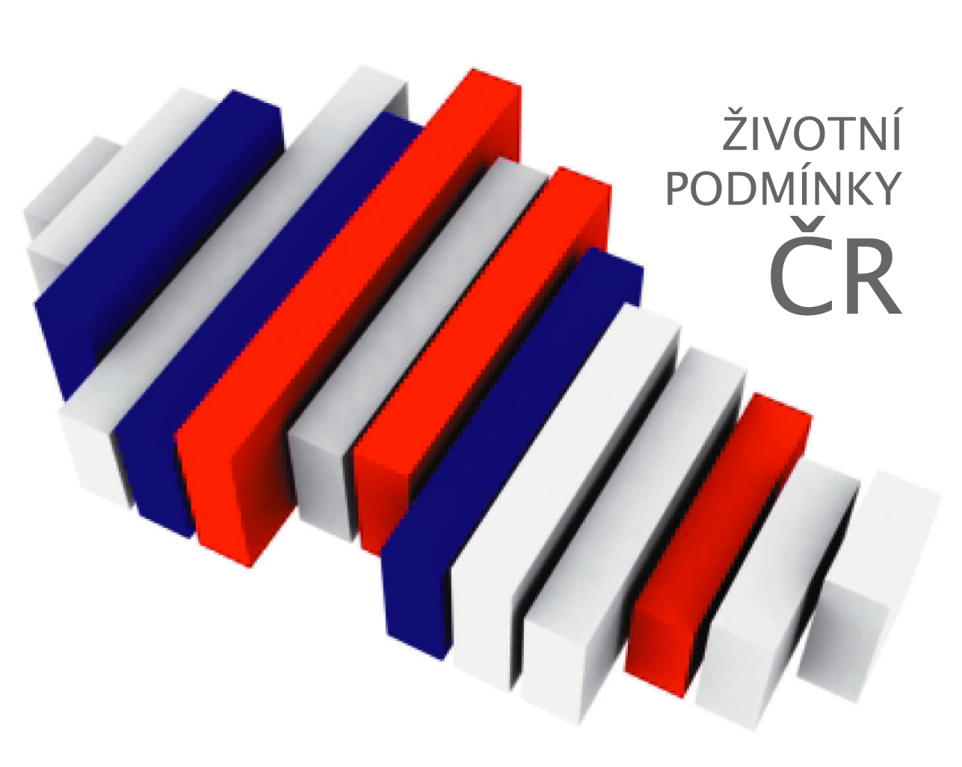

12. února 2007

Životní podmínky 2007

Český statistický úřad (ČSÚ) uskuteční v době od 17. února do 29. dubna 2007 již třetí vlnu šetření o příjmech a životních podmínkách domácností v ČR nazvaného Životní podmínky 2007. Závazek provádět toto šetření vyplývá z členství země v EU. V rámci programu EU-SILC (European Union - Statistics on Income and Living Conditions) jej zabezpečují i ostatní členové evropského Společenství. Jeho smyslem je dlouhodobě získávat srovnatelná data o sociální situaci obyvatel v evropských zemích. Na národní úrovni budou výsledky využívány pro cílené nastavení sociální politiky státu a pro hodnocení jejího dopadu na životní úroveň občanů.
Šetření je uspořádáno jako tzv. rotační panel. Vybrané domácnosti jsou opakovaně navštěvovány v ročním intervalu po dobu 4 let, přičemž každoročně se jich jedna čtvrtina obmění. Do letošního šetření je tak na celém území České republiky zahrnuto 7374 domácností z předchozích dvou let. Nově budou navštíveny domácnosti ve 4250 bytech náhodně vybraných pro letošní zjišťování.
Dotazník sestává z několika částí zaměřených na jednotlivé subjekty zjišťování. Zjišťují se souhrnné údaje za domácnost, např. o bydlení, transferech mezi domácnostmi, o dávkách státní sociální podpory. Za osoby se šetří údaje o pracovní aktivitě a příjmech, další otázky jsou věnovány např. zdraví a vzdělání. Každoročně je zařazováno tematické doplňkové šetření, letos zaměřené na bydlení. Dotazníky vyplní s obyvateli vybraného bytu tazatel, který je povinen při osobní návštěvě domácnosti prokázat se průkazem tazatele a na požádání respondenta předložit i svůj občanský průkaz.
Aby ČSÚ zamezil případnému zneužití této akce, rozesílá v těchto dnech na adresy domácností ve vybraných bytech dopis s termínem návštěvy tazatele a spojením na odpovědného pracovníka ČSÚ, u něhož je možné získat detailnější informace, případně dohodnout jiný termín návštěvy. Informováni jsou také starostové dotčených měst a obcí a všechna ředitelství policie ČR.
Povinností ČSÚ je důsledně chránit získané údaje podle přísných požadavků zákona o státní statistické službě č. 89/1995 Sb. a zákona o ochraně osobních údajů č. 101/2000 Sb. Ve všech etapách šetření i zpracování jsou zúčastnění pracovníci vázáni mlčenlivostí ve smyslu §16 a §17 zákona č.89/1995 Sb. Výpočetní centrum ČSÚ opustí jen zcela anonymizované soubory, které neumožní identifikovat údaje týkající se konkrétní domácnosti či osoby. Originální dotazníky budou fyzicky zničeny.
ČSÚ si je vědom náročnosti tohoto šetření, a proto si velmi váží všech občanů, kteří projeví ochotu spolupracovat s ním na tomto dobrovolném šetření a kteří poskytnutím pravdivých údajů přispějí k získání objektivních dat o sociální situaci českých domácností. Ze získaných výsledků může vycházet adresné zaměření mechanizmů poskytování sociálních dávek. A ty může v kterékoliv etapě života potřebovat kdokoliv z nás.

Tiskový referát
Kanceláře předsedy ČSÚ

